CÔTÉ SERVEUR

1. La base de données

a. Conception

Il nous semblait judicieux, de par notre d’expérience de la programmation côté serveur, de nous appuyer sur des méthodes et pratiques générales et éprouvées. Nous nous sommes donc tourné vers la méthode Meurise recommandée pour la construction de notre base de données. Sa conception est passée par une phase d’analyse des fonctionnalités que l’on voulait proposer, sous la forme de dépendances fonctionnelles. En sont émergées trois entités principales :
– Le Musicien lui-même, caractérisé par son nom, ses coordonnées, les Genres qu’il Aime, et les Instruments qu’il Pratique ;
– Le Groupe, par son nom, son Genre, et les Membres qui le composent ;
– Le Concert (en marge), qui a lieu dans une Salle, dans lequel se produit un Groupe
Nous avons construit notre réflexion autour de ce principe : tout entité doit être lié à un Musicien, un Groupe,ou un Concert et doit apporté une information sur l’un d’eux ou sur leurs relations.
La prochaine étape, le Modèle Conceptuel de Données (MCD) , a nécessité de faire des choix de cardinalités, limités par les contraintes du projet (voir 1.C) ). En définitive, on a concentré la complexité des relations sur le couple Musicien-Groupe, en autorisant un musicien de pratiquer plusieurs Instruments, et à Groupe de comprendre plusieurs Membres et plusieurs Concerts, avec le souci de rendre la base de données la plus permissive.

b. Limitations et recadrage

L’idée originale du projet impliquait un certain nombre d’entités et de fonctionnalités qui n’ont pas vu le jour. En effet, notre première ébauche de modèle conceptuel de données faisant intervenir treize tables, et la limitation du nombre maximum de tables de la base de données à dix ont entraîné deux modifications à cette première vision.Si notre but était de fournir un service de rencontre entre musiciens, nous avions également pour ambition de leur proposer un médium de partage pour leurs créations : discographie et informations sur les morceaux. Le fait qu’un tel ajout produise deux tables, et la contrainte de temps nous ont poussé à abandonner ce prolongement. Cependant, cette simplification ne suffisant pas pour obtenir seulement dix tables, et il a fallu se libérer de certaines associations de type N-M qui donnerait ensuite une table d’association. Il était essentiel de permettre à un Musicien de pratiquer plusieurs Instruments, et de faire partie de plusieurs Groupes, notre choix s’est donc porté sur l’association entre Groupe et Genre il nous semblait effectivement accessoire d’autoriser un Groupe à avoir plusieurs Genres (et plus important pour un Musicien), il n’en n’aurait donc qu’un et un seul.

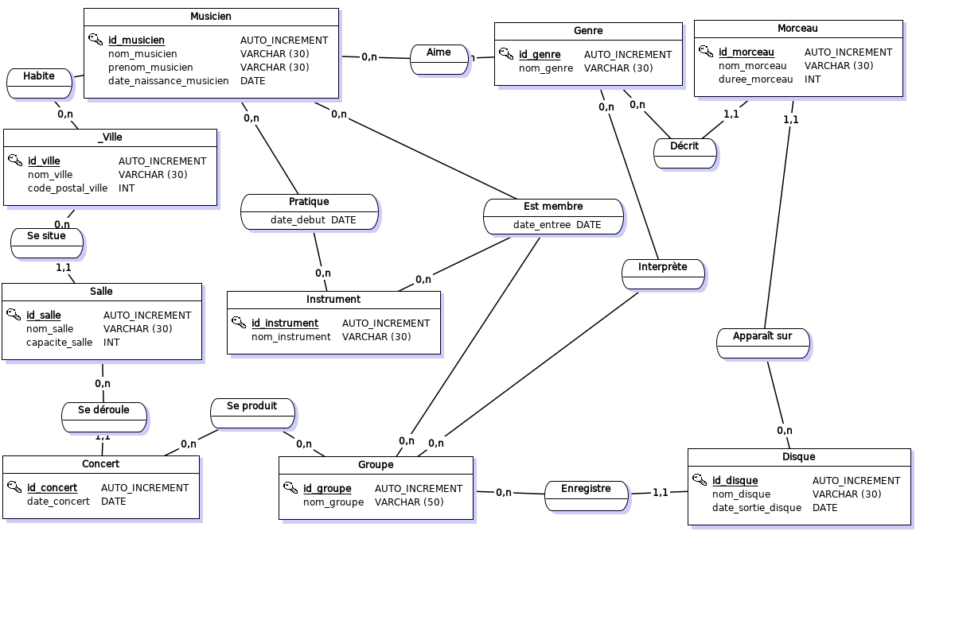

Une version du MCD comprenant les entités abandonnées et les cardinalités non modifiées

c. Déploiement

Pour traduction de ce MCD en Modèle Logique de Données (MLD), on s’est autorisé une distance à la façon Meurise pour une question de cohérence.
On a non seulement une association triple Membre entre Musicien, Groupe, et Instrument, mais ausi la Pratique d’un Instrument d’un Musicien qui fait doublon : on crée une incohérence. En effet, l’association redondante de Pratique et Membre avec Musicien est un problème flagrant, car il permettrait par exemple à un Musicien d’être Membre d’un Groupe en tant qu’instrumentaliste d’un Instrument qu’il ne pratique pas.
La solution que l’on a adoptée est de modifier Pratique en table à part entière, que Membre peut associer à Groupe : on n’a ainsi ni association triple ni redondance, mais on a complexifié l’arborescence de la base de données, et il faudra opérer quelques ajustements lors du traitement des requêtes. Tout bien pesé, nous sommes satisfaits de notre choix, car la cohérence des données entr eles tables est plus importante que la simplicité du code.

Dans un premier temps, et pour tester notre code, nous avons créé les tables base de données à l’aide de PHPMyAdmin et MySQL et ajouté quelques enregistrements. La base de données du rendu finale est l’évolution de cette première ébauche, à laquelle on a rajouté des enregistrements à l’aide de nos requêtes de Création.
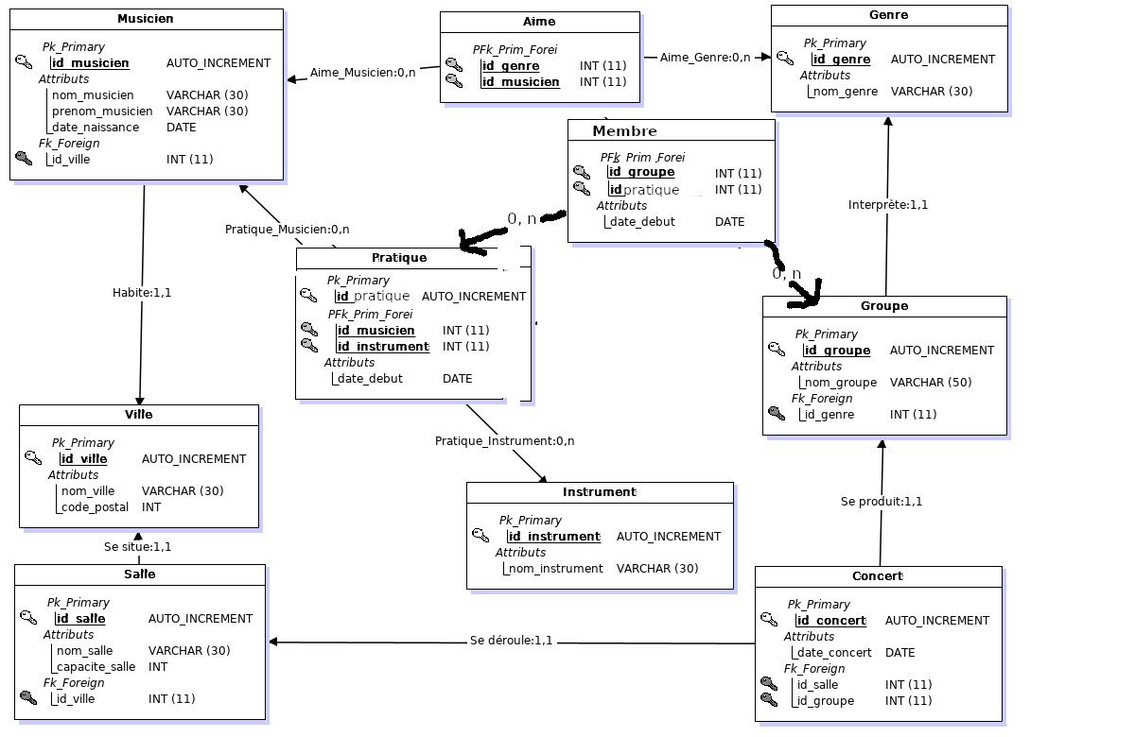
Le MLD définitif de la base de données, avec la correction susmentionnée

2. Les Traitements
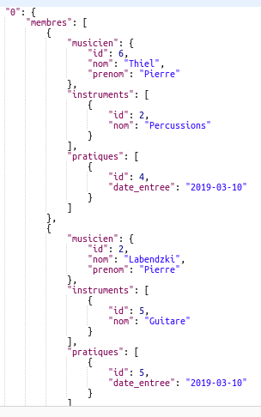
a. Aperçu général

Les codes PHP se trouve dans le dossier API, au nom de l’entité qu’ils manipulent.
Les requêtes de Création, Suppression, Modification et Sélection (CRUD) sont implémentés pour toutes les tables non associatives, c’est-à-dire toutes sauf Aime, Membre et Pratique (on reviendra sur ce dernier qui joue un rôle particulier dans la Suppression, voir 2.B) ). À chacune de ces tables correspond un dossier à son nom, qui comprend chacune des requêtes décrite par un script PHP, ainsi que deux bibliothèques de fonctions : une pour la vérification des argument du client (check.php), l’autre pour l’interrogation de la base de données (functions.php). Le formalisme est le même pour toutes les tables et les traitement lui-même est analogue.
Un dossier Données inclus la bibliothèque MyPDO de dialogue avec MySQL, et des fonctions partagées par une majorité de fonctions de traitement, par souci de factorisation.

Un exemple de réponse du script serveur
à une recherche de Membre,
sous forme d’un tableau associatif codé en JSON

Les scripts PHP des requêtes du CRUD renvoient des tableaux associatifs des réponses, dans un formalisme unifié pour chacune des entités incluses : par exemple, un champ ‘musicien’ contiendra toujours un l’identifiant du Musicien, ‘nom’ son nom, et ainsi de suite, qu’on ait lancé une recherche de Musiciens où de Membres d’un Groupe.

De manière générale, on peut remarquer qu’on émet une requête de Création ou Modification, les arguments à renseigner au script PHP sont des identifiants dans le cas des clefs étrangères, eux-mêmes issus d’une requête de Sélection : disons que l’on a un Musicien dont on veut changer la ville, il faudra donner l’identifiant de la ville directement, et non pas la nom de la ville. L’avantage de cette méthode est que, sous réserve que la Ville à l’identifiant renseigné existe, on est sûr de la réussite de l’opération, mais elle exige de connaître cet identifiant en premier lieu, et donc d’avoir lancé une requête de Sélection d’identifiant de Ville qui correspond au critère que l’utilisateur aura en premier lieu renseigné (le nom de la Ville). Tout ce qui est décrit ici est finalement géré par le script client (voir … ? … ? partie de RUBEN À MODIFIER).

La vérification des requêtes se sont principalement faites avec l’aide de POSTMAN.

b. Aspect technique

Quelques manipulations méritent d’être expliqués dans de plus amples détails. Dans le cas de la requête de Modification (UPDATE), on a plusieurs possibilités de traitement : on peut naïvement mettre à jour tous les attributs d’un enregistrement renseigné sans vérifier au préalable que les nouvelles valeurs sont effectivement différentes, ou l’on peut comparer ces anciennes valeurs avec les nouvelles afin de savoir s’il est nécessaire de les modifier. Comme on a pu le faire avec le MLD, on a choisi la solution la plus cohérente, soit celle qui minimise le nombre modifications apportées à la base de données : on compare donc à chaque fois. Finalement, toute requête de Modification comprend de façon sous-jacente une requête de Sélection.
Une autre difficulté, énoncée en 1 .C, a été de traiter les tables Pratique et Membre, lors d’une requête de Suppression (la table Salle aussi, mais pour une raison différente) : disons que l’on veut supprimer un Musicien, cela implique de supprimer toutes ses Pratiques instrumentales, mais ces mêmes Pratiques sont référencées par la table Membres, il faut donc supprimer aussi des Membres. On peut pour cela supprimer toutes les Pratiques dont l’identifiant de Musicien est celui que l’on a renseigné, et pour chaque Pratique supprimée, on supprime les Membres correspondants. Il n’est cependant pas immédiat de récupérer l’identifiant d’un enregistrement après l’avoir supprimé. Pour contourner le problème, on a utilisé l’outil déclencheur (Trigger), implémenté par MySQL, qui nous permet d’enregistrer l’identifiant du Membre avant de supprimer la Pratique, de le placer dans une nouvelle table, afin de supprimer chaque Membre après chaque Pratique.

